Problema1 ( función exponencial para representar con Geogebra o plantear distintas preguntas, …)

Los técnicos forestales de una región muy boscosa estiman que sus árboles representan un volumen de madera de 30 m3 por hectárea, y que el crecimiento de esta cifra es de un 4% anual.

a) Teniendo en cuenta estos datos, ¿qué volumen de madera, por hectárea, tendrá el bosque dentro de un año? ¿Y dentro de dos años? (Redondea los resultados a unidades
de metros cúbicos).

b) ¿Cuál es la expresión analítica que relaciona el volumen de madera del bosque, V ,en metros cúbicos, con el transcurso del tiempo, t, en años? Haz su representación gráfica.

c) Si un incendio destruyera el bosque y se replantase con lo equivalente a 1 m3 de madera por hectárea, ¿cuántos años deberían transcurrir para recuperar la actual cantidad de madera, suponiendo un mismo ritmo de crecimiento? Haz estimaciones para 40; 50; 60, ... años.

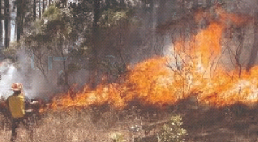

Problema 2. El volumen de agua almacenado en un depósito, V , depende del tiempo, t,
en el que esté abierto un desagüe, según la expresión analítica:
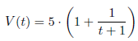

donde t viene dado en horas y V (t) en metros cúbicos.

a) ¿Cuál es la capacidad del depósito? . Ten en cuenta que el volumen será máximo antes de abrirse el desagüe

b) Se estima que una familia de cuatro miembros necesita unos 200 litros de agua diarios.¿Para cuántos días tendrían con el depósito lleno y el desagüe cerrado?

c) Suponiendo que el desagüe está abierto, completa una tabla de valores en la que se relacione V con t (toma t = 0, 2, 4, 6, 8, 10, 12). Construye una gráfica con los datos que obtengas.

d) Si el desagüe se quedara abierto indefinidamente, ¿se vaciaría del todo el depósito?
Para averiguarlo, toma t = 100, t = 1000, t = 10000. ¾Qué observas?
Actividad 1:
Las orugas son larvas de Lepidópteros y se reproducen con gran facilidad, pero tienen el problema que atacan masivamente a árboles y vegetación en general. Pues bien, en un bosque se ha ido observando que cada vez hay más orugas y tras numerosos estudios se ha llegado a concluir que el número de estos individuos en función del tiempo que vaya pasando contando a partir de hoy, viene dado por la función:
f(x) = 12.000·2^{x}, donde x indica los años y f(x) el número de orugas.
A partir de esta función y usando la terminología de límites que hemos visto, te pedimos que usando tablas de valores para calcular los límites respondas a las siguientes cuestiones.
¿A qué cantidad se acerca el número de orugas si estamos próximos a los 3 años? ¿Y a los 5 años?
Si no se pone ningún remedio, ¿qué ocurre con el número de orugas a largo plazo?
¿Cuántas orugas había hace muchos, muchos años?
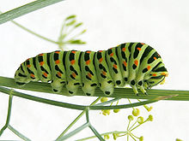

Actividad 2:
En la empresa textil Bluextr, los ingresos y gastos medidos en millones de euros vienen dados por las funciones:
Ingresos:
Gastos:
Y por tanto el beneficio neto viene dado por: . En las tres funciones, x indica los años que pasan desde que se fundó la empresa.
Pues a partir de esto, vamos a calcular el beneficio al cabo de un año, los ingresos y gastos a los dos años,el beneficio al cabo de esos dos años y el beneficio a largo plazo que tendrá nuestra textil.

Actividad 3:

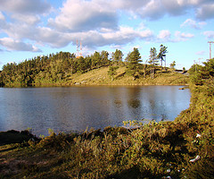
Imagen de Rodrigo Soldon bajo licencia CreativeCommons.
En un lago, la profundidad de éste va variando según los metros que nos vayamos introduciendo en el agua. Más en concreto, la función que nos da esta relación es:
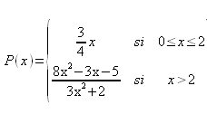
En esta actividad, te pedimos que veas si la profundidad del lago varía de forma continua o hay algún momento en el que de golpe y porrazo el agua te tapa. O sea, lo que te estamos pidiendo es que veas si esa función es continua o no y lo que pasaría si el primer tramo de la función lo cambiamos por

Actividad 4
Imagínate que tenemos dos paquetes de acciones, cuyo valor de cada acción en la última hora va cambiando según las funciones:
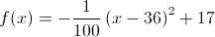

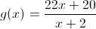
Queremos saber de qué tipo de funciones se trata, y si haciendo un estudio de ellas podemos llegar a tomar una decisión acertada acerca de su venta.

Actividad 6
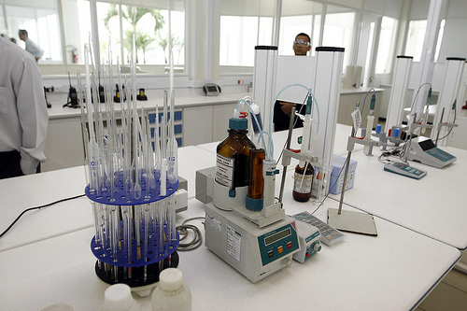
Imagen de Govba con licencia CreativeCommons
En el laboratorio de MIPASTILLA, S.A. han diseñado 2 posibles medicamentos para luchar contra la bacteria MAII_U2_T:4, son el medicamento 1 (M1) y el medicamento 2 (M2).
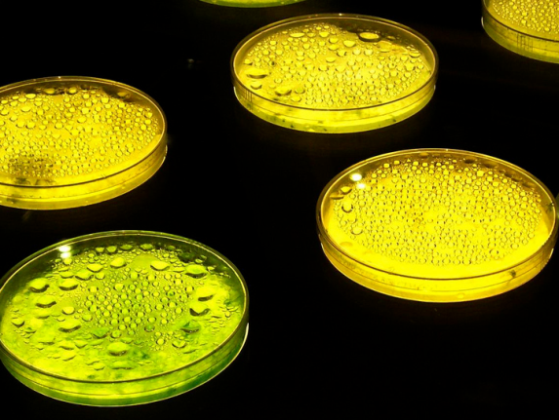
Imagen de robilab con licencia CreativeCommons
A continuación realizan dos cultivos de esta bacteria. Cuando el número de individuos está entorno al millón de bacterias le aplican a cada una un tratamiento distinto. Al cultivo 1 le aplican el M1 y al cultivo 2 el M2.
Una vez aplicado el medicamento a los cultivos realizan mediciones del número de bacterias cada hora, expresando el resultado en millones de individuos y observan que cada cultivo se comporta de manera distinta, ajustándose a las siguientes funciones.
Cultivo 1 | Cultivo 2
Lo primero que tienes que hacer es construir una tabla de la evolución del número de bacterias en cada cultivo cada dos horas, durante las veinticuatro primeras horas del experimento.

A continuación, tienes que responder estas dos preguntas.¿Qué ocurrirá con el número de bacterias que hay en cada cultivo si seguimos realizando el estudio indefinidamente?. ¿Qué significado matemático tiene?

En la tercera actividad tienes que sacar una conclusión del comportamiento de los dos medicamentos en el experimento.

Una vez analizados los resultados del experimento la empresa decide fabricar el medicamento más efectivo. Los costes, en euros, de producción de x unidades de medicamentos vienen dados por la función:
Imagen de Daquella manera con licencia CreativeCommons

En esta cuarta actividad tienes que escribir la expresión de la función Coste medio de fabricación, según el número de unidades de medicamentos fabricados.

Por último, tienes que realizar un estudio de la asíntota en +∞ de la función coste medio. Saca una conclusión sobre el coste de fabricación a largo plazo y cuál es el valor mínimo a partir del cual se puede establecer su precio.

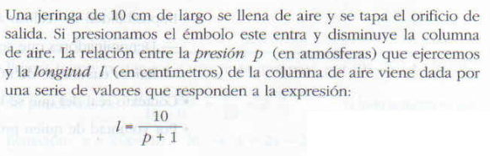
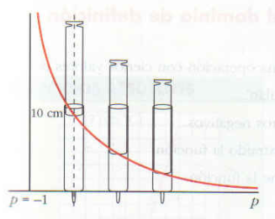
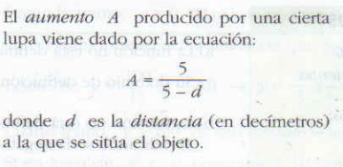
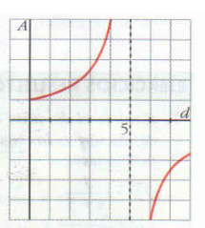
Ley de la Palanca.
Esta última afirma que para levantar un cuerpo que pese 100 kg y que esté a 2 metros del punto de apoyo, necesito aplicar una fuerza que viene dada por la fórmula:
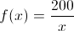
donde x es la distancia al punto de apoyo en metros. Con ello obtengo que, cuanto mayor sea esa distancia, menor es la fuerza que tengo que aplicar.
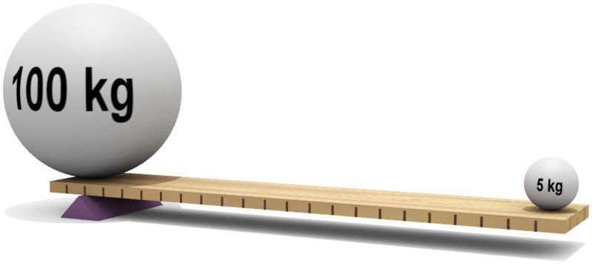

La siguiente imagen es un ejemplo de la altura que puede alcanzar un balón de baloncesto que rebota sucesivas veces. Como puedes ver en el gráfico, en realidad se trata de trozos de parábola, es decir, trozos de funciones cuadráticas.
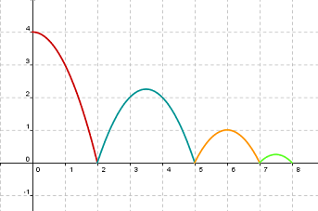
Calcula la ecuación de esta función a trozos.
El trozo en el que nos encontremos depende de los valores de la x. Esta función podríamos expresarla de la siguiente forma:

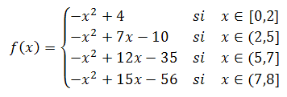
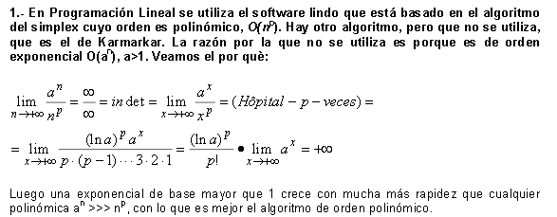
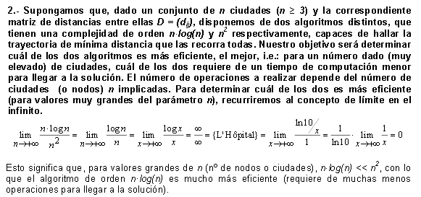

Problema 8. Al rojo vivo.
La función T(t) = 24t - 2t², con 0t12 , devuelve la temperatura, T, en grados centígrados, que alcanza el motor de una máquina de fabricación industrial en función del tiempo, t, en horas, que lleve funcionando.
(a) Realiza la tabla de valores y representa la gráfica de la función.
(b) ¿Qué temperatura alcanza el motor al cabo de 2 horas de funcionamiento?
(c) ¿A qué hora alcanza el motor su temperatura máxima? ¿Cuál es el valor de esta temperatura máxima?
(d) Observa la gráfica y describe: el dominio, recorrido, la monotonía y la simetría (par/impar) de la función
Problema 12. Presión Sanguinea
Cada vez que el corazón late la presión de la sangre de incrementa primero y luego disminuye cuando el corazón descansa entre latido y latido. Las presiones máximas y mínimas se llaman sistolicas y diastolicas, representativa mente La presión sanguínea de un individuo se expresa como presión sistolica/diastolicas. Se considera normal una lectura de 120/80.
La presión sanguínea de una persona esta modelada por la función

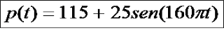

donde p(t) es la presión en un milímetro de mercurio (mmHg) cuando el tiempo t se mide en minutos.

a) Determina el periodo de p.

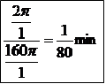
- El periodo de t es de 1/80 minutos.

b) Calcule el numero de latidos por minutos.

- el numero de latidos por minuto es 80.

c) Grafique la función p
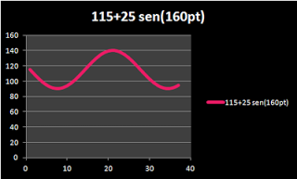

d) Determine la lectura de la presión sanguínea.¿ Como es comparada con la presión sanguínea normal?

- La presión sanguínea normal es mayor.

ADMINISTRACIÓN DE UN MEDICAMENTO
Cuando se administro cierto fármaco a un paciente, el numero de miligramos que permanecen en el torrente sanguíneo del paciente después de t horas se modela mediante
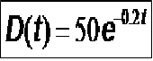

¿Cuántos miligramos del fármaco permanecen en la torrente sanguíneo del paciente después de tres horas?

VETERINARIA
Las poblaciones animales no pueden crecer sin restricción debido a la limitación de hábitat y suministros de alimentación. En tales condiciones la población sigue un modelo de crecimiento logístico

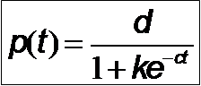

Donde c, d y k son constante positivas. Para ciertas población de peces, en un pequeño están que d=1200, k=11, c=0.2, y t se mide en años. Los peces se introdujeron en el estanque en el tiempo= 0
A) ¿Cuantos peces se colocaron originalmente en el estanque?
B) Calcule la población después de 10, 20, 30 años.
C) Evalué (t) para valorar grandes de t. ¿ A qué valor tiende la población cuando t-infinito? ¿ la graficamos confirma sus cálculos?
EDAD DE UN OBJETO
la edad de un objeto antiguo se puede determinar por la cantidad de carne no 14 radiactivo que permanece en el. Si Do es la cantidad original de carbono 14 y D es la cantidad restante, entonces la edad A del objeto( en años) se determina por

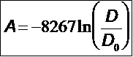

Encuentre la edad de un objeto si la cantidad Dd de carbón 14 que permanece en el objetivo es de 73% de la cantidad original Do

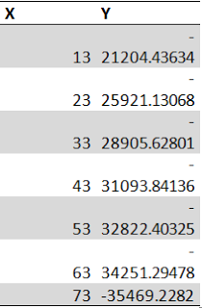

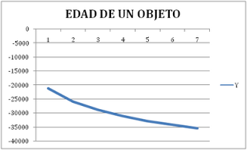
CRECIMIENTO BACTERIAS
Cierta cepa de bacterias se divide cada tres horas. Si una colonia comienza con 50 bacterias, entonces en el tiempo t(en horas) requerido para que la colonia crezca a N bacterias se expresa como

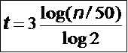

Calcule el tiempo requerido para que la colonia crezca a un millón de bacterias

11. Química
Al químico y filósofo irlandés del siglo XVII, Boyle-Mariotte, se debe, entre otro muchos resultados, la ley que lleva su nombre: "si un gas se mantiene a temperatura constante, su volumen es inversamente proporcional a la presión".
En el siguiente vídeo podemos disfrutar de una justificación casera de dicha ley.
http://www.youtube.com/watch?feature=player_embedded&v=K7Z6RLq6fA4
a relación que existe entre el volumen "f(x)", expresado en litros, y la presión "x", expresado en Newton por cm², viene dada por la función: .

Funciones en la prensa
En primer lugar visita la versión digital de los diferentes medios de comunicación o instituciones. Seguro que pronto encontrarás alguna noticia o información en la que aparezcan términos matemáticos. Piensa si alguno de esos términos los has estudiado este curso en los contenidos de tu materia. Reflexiona sobre el uso que se hace de ellos en la noticia, es decir qué papel juegan: números en diferentes formatos que dan precisión y cierta rigurosidad al mensaje que se desea transmitir, tablas o gráficos estadísticos que expresan con orden, claridad y con un lenguaje visualmente atractivo, un gran número de datos y cifras...
Aquí te enlazamos algunos de los más conocidos: El País, El Mundo, ABC, RTVE, Onda Cero, Cadena SER, Eroski Consumer. ¡Pero hay muchísimos más!
A continuación, y una vez que has elegido la noticia, realiza una captura de pantalla de ella en donde se distingan con claridad los términos matemáticos. Ten cuidado de que no sea excesivamente grande ni ocupe mucha memoria. Guarda también la dirección de internet de la página en dónde aparece la información.
Piensa un poco lo que vas a escribir, busca en los contenidos el tema y la unidad en donde se tratan los contenidos que aparecen en tu noticia. Escribe tu informe en un procesador de textos, para que así puedas estar seguro o segura de que está correctamente redactado.
Por último, realiza tu aportación a la base de datos de la tarea grupal. Recuerda, debes incluir: la imagen, el nombre del medio de donde la has obtenido, la dirección de internet, y el informe (entre 150 y 200 palabras).

